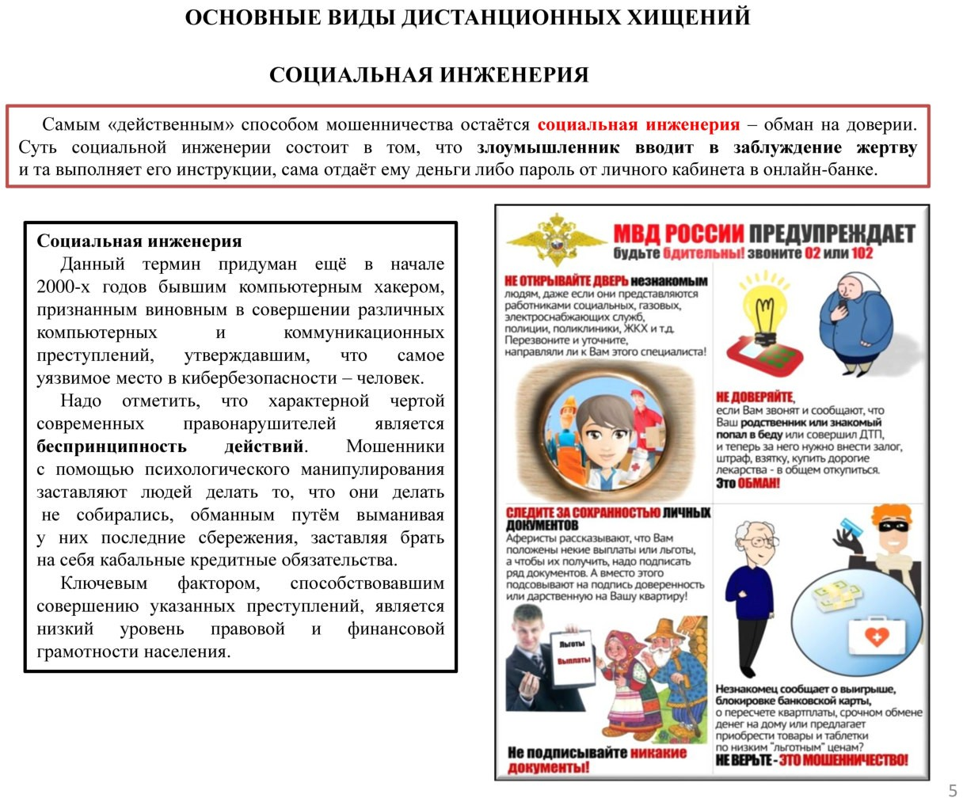

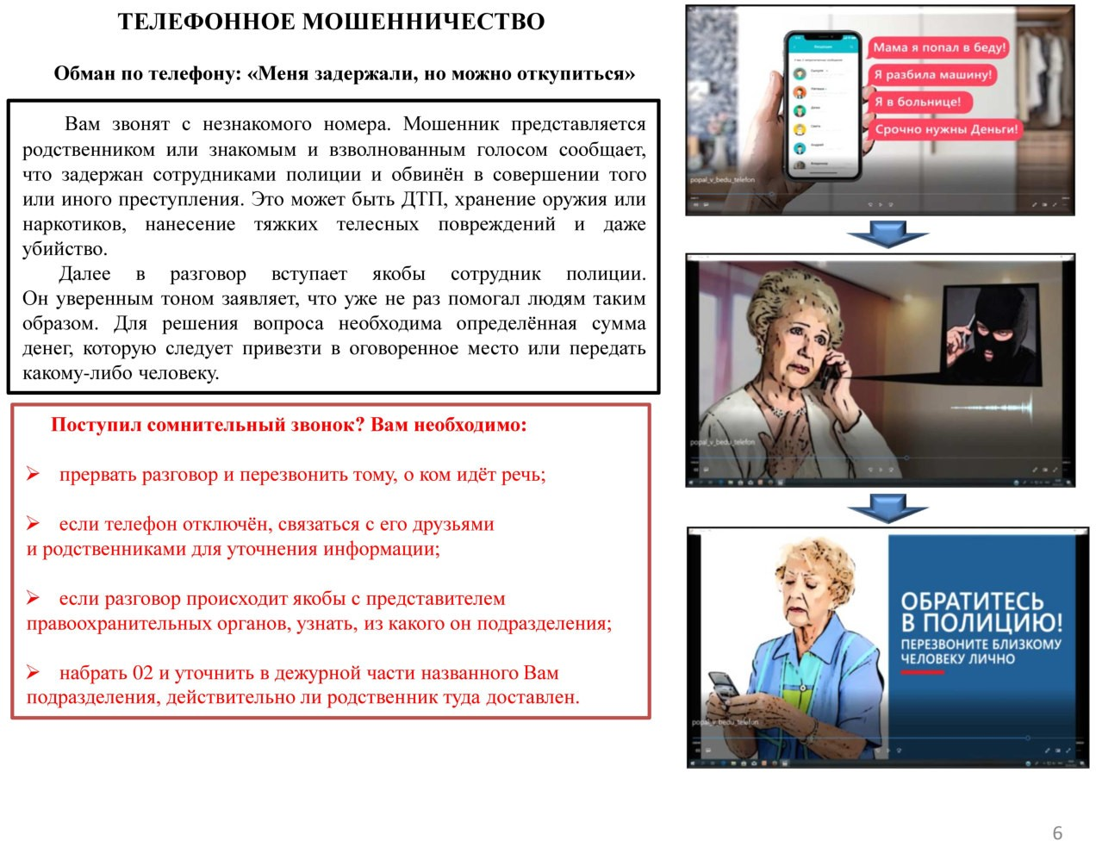

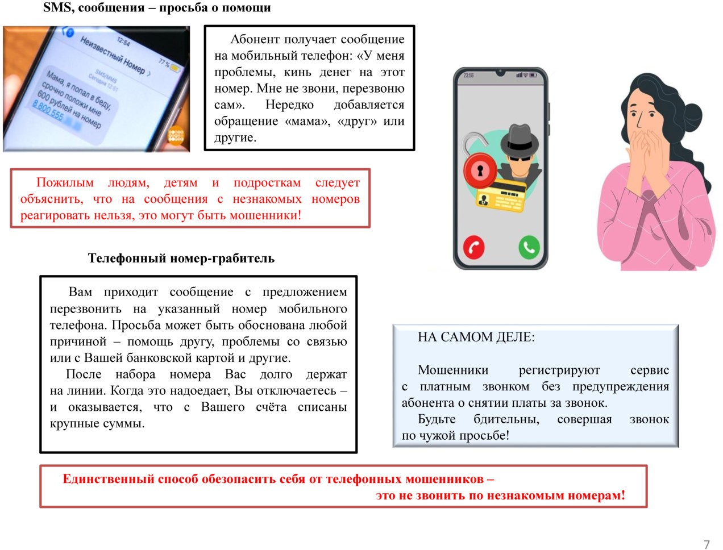

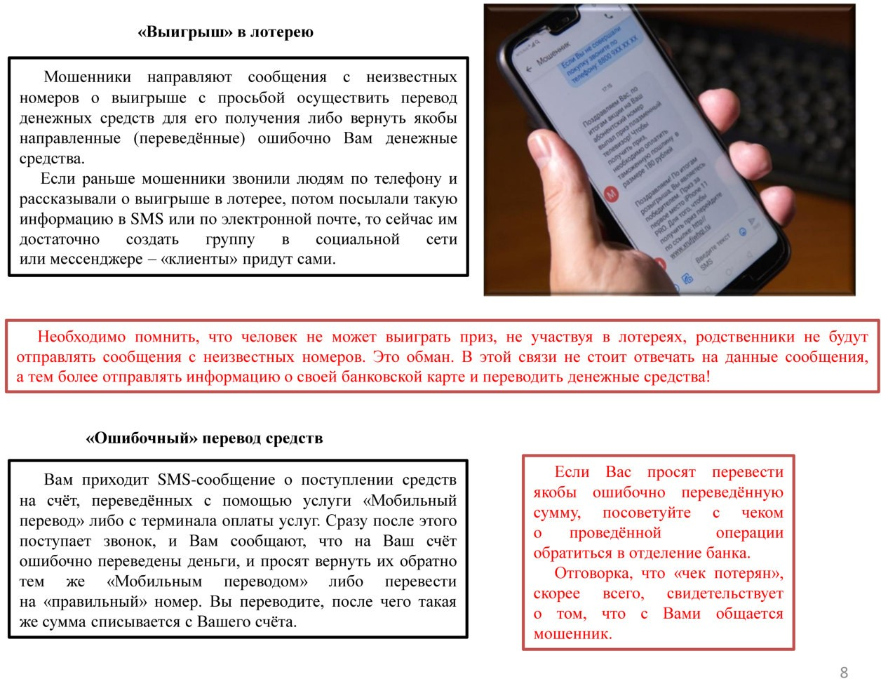

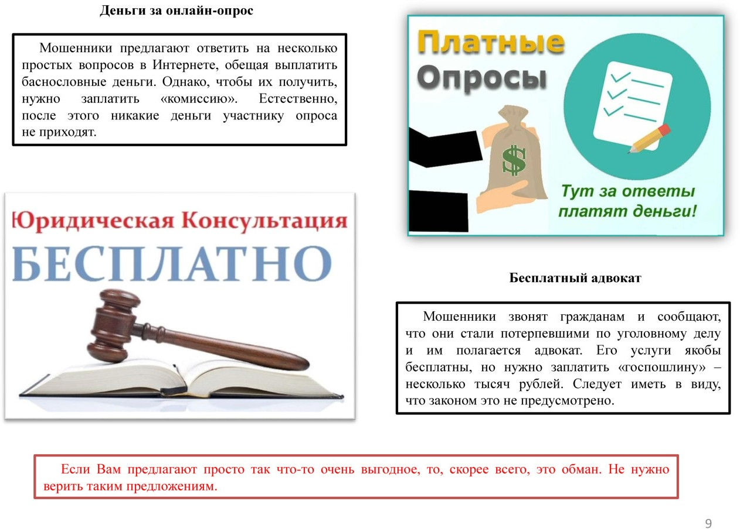

Компенсация от «Минздрава России»
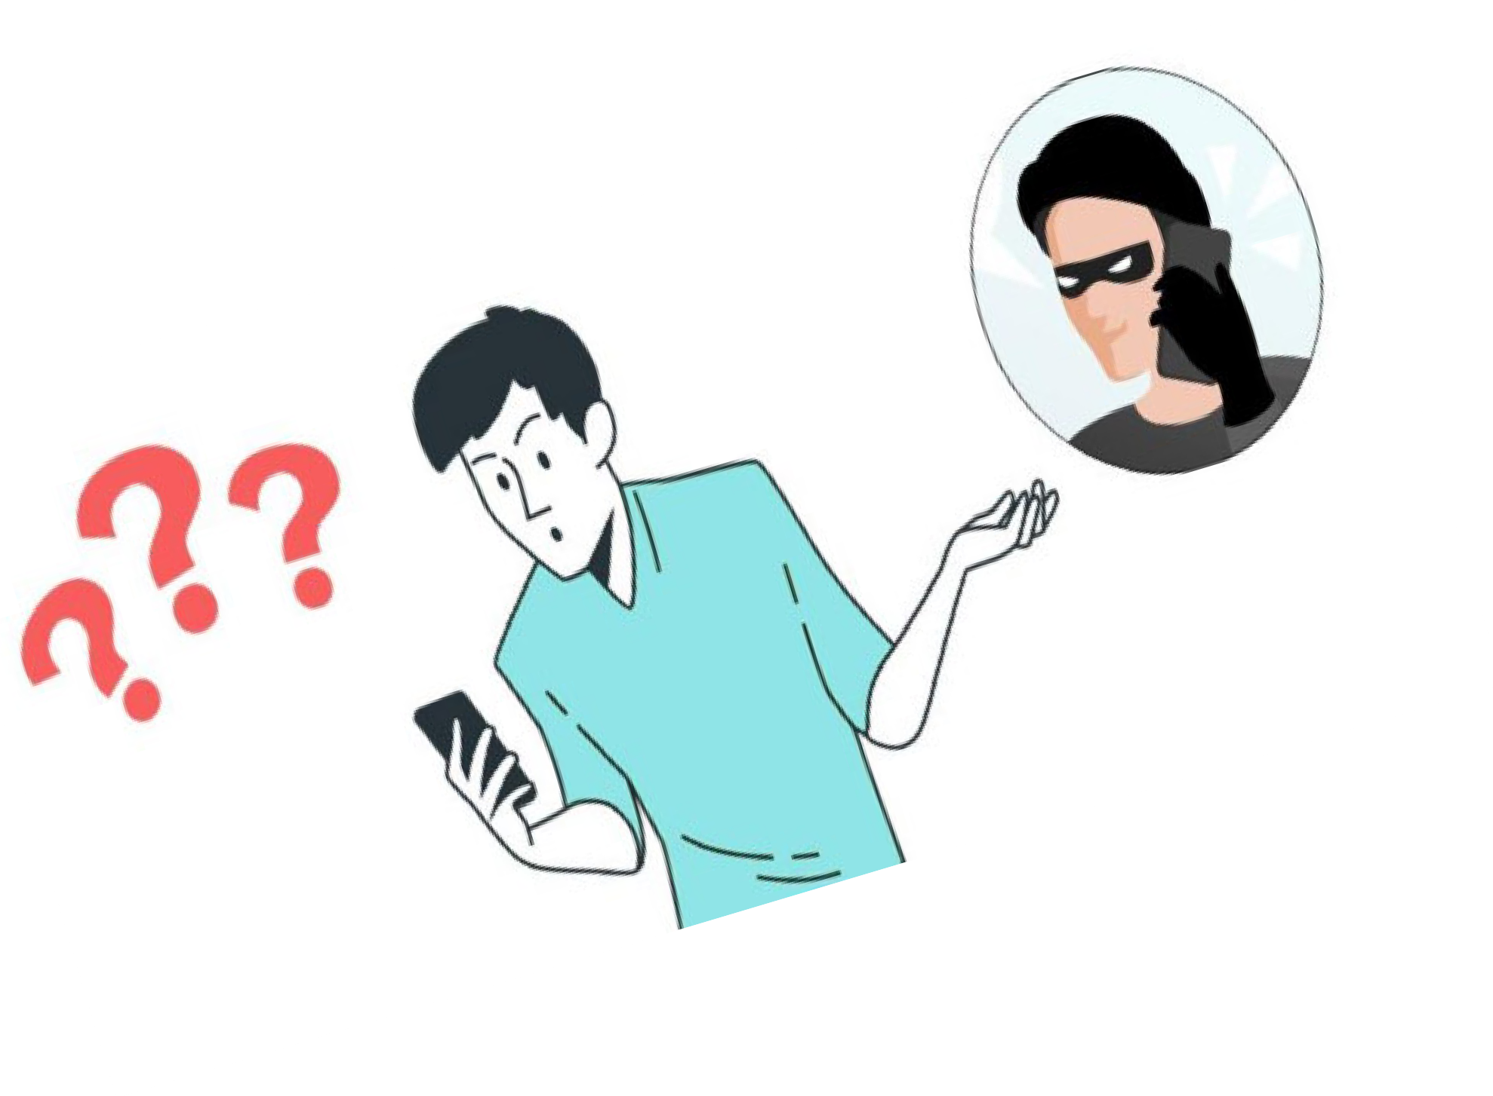
Компенсация от «Минфина России»
Мошенники в социальных
фейковую информацию, в
сетях рассылают которой сообщают
гражданам, что им положены социальные выплаты, например, компенсация расходов на лекарства, а дальше предлагают пройти по указанной ссылке.
Зачастую злоумышленники пишут от первого лица:
«Да, действительно вышел новый закон, я на себе проверил!» В доказательство прикладывают скриншоты с переводом денег от «Сбербанка». Их цель, чтобы человек перешѐл по ссылке на сайт, в названии которого иногда даже используется слово
«Минздрав», и ввѐл свои персональные данные.

Обычно потерпевших
таким
образом обманывают
от преступлений. Им звонят
и говорят, что правительством выделена значительная компенсация для тех, кто пострадал от финансовых пирамид и других мошенничеств. Но, чтобы получить деньги, нужно якобы заплатить 1% от суммы компенсации.

Необходимо помнить, что мошенники рассылают подобные фейковые сообщения от различных государственных органов. Не поддавайтесь на их уловки!

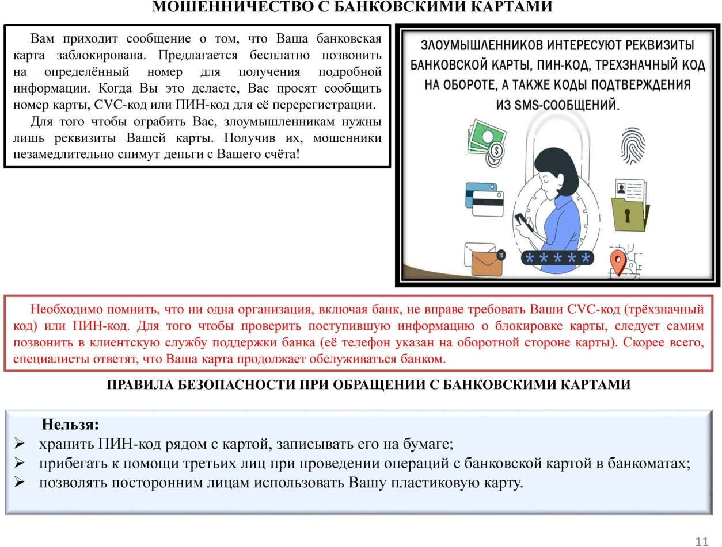

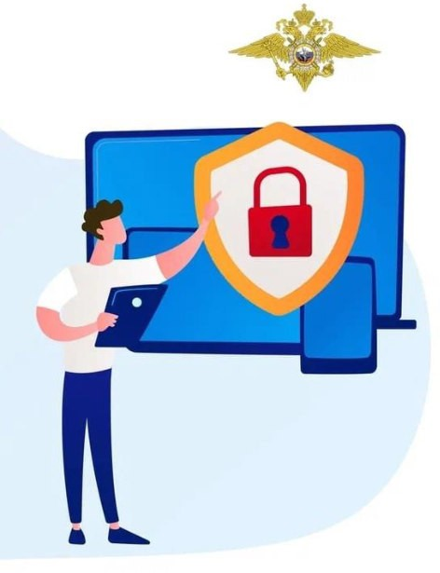
ФИШИНГ
Вид интернет-мошенничества, цель которого – получить Ваши персональные данные, получил название фишинг (от англ. fishing – рыбная ловля, выуживание).
Злоумышленники рассылают электронные письма от имени банков, платѐжных систем, маркетплейсов и сервисов. Пользователю предлагается зайти на интернет-ресурс – точную копию настоящего сайта организации, которой человек склонен доверять.
Для дальнейшей возможности использовать свою пластиковую карту Вас просят указать еѐ CVC-код и другие данные. Впоследствии эти данные используются для хищения денежных средств, содержащихся на Вашем счѐте.
Фишинг используется мошенниками также на сайтах знакомств, поиска работы, консультационных услуг и т.д.

Следует помнить:

- банки и платѐжные системы никогда не присылают писем и не звонят на телефоны граждан с просьбой о предоставлении своих данных;

- сотрудники банка располагают достаточной информацией о своих клиентах;

- сотрудники банка могут у Вас спросить кодовое слово в том случае, если Вы им сами позвонили.
Если
звонят
«из
банка»,
то попросите «сотрудника» набрать Вам через пять минут. Прервав разговор с незнакомцем, позвоните сами в свой банк по номеру, который указан на Вашей карте, и поговорите с реальной службой поддержки банка.

